Instituto Tecnológico de Chihuahua 2.   
Ingeniería Informática.   
Programación en Ambiente Cliente/Servidor**.   
Documentación de la creación de una API REST**.Presenta:   
Nohemí Berenice Varela González  
13550649  
18/09/17

1. Jerarquia de nuestra API

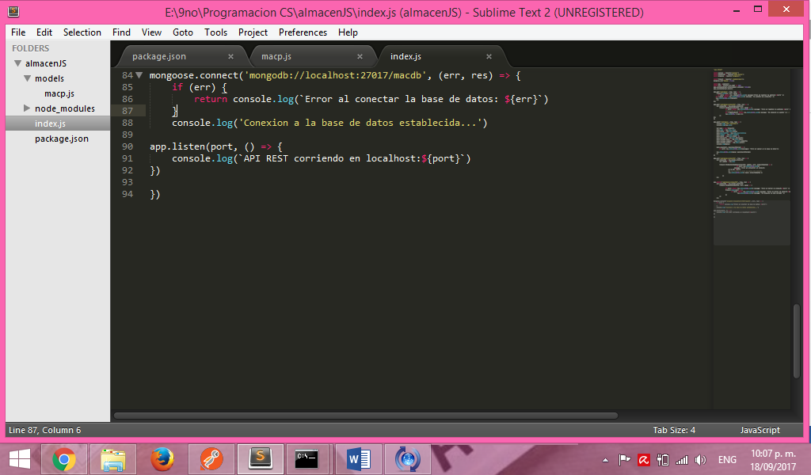

1. package.json
   1. características de nuestra API y librerías que tenemos que instalar (body-parser, express, mongoose, nodemon).

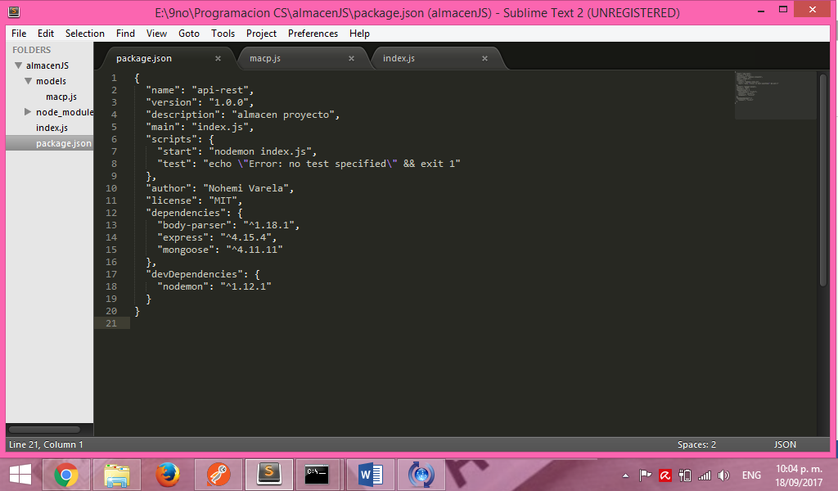

1. nuestro models/macp.js
   1. en donde encontraremos el “Schema” en donde declaramos los datos con los que contara cada producto y que tipo de dato será.
   2. Al final, exportamos estos datos a nuestra base de datos.

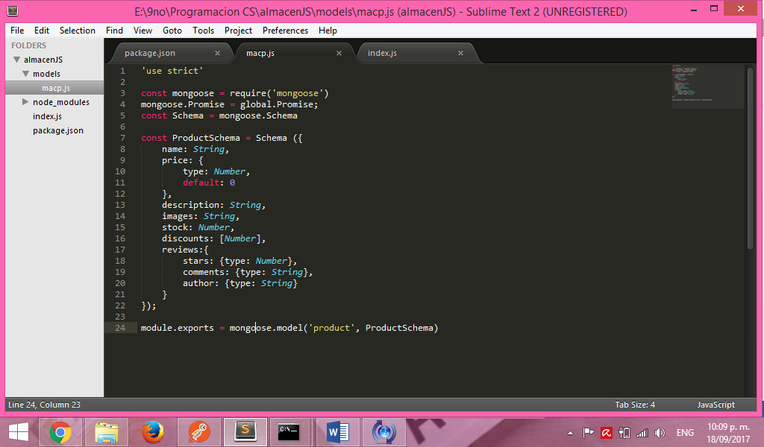

1. En el index.js indicamos el uso de las librerías que instalamos, declaramos nuestra base de datos, el puerto en el que se ejecutara.

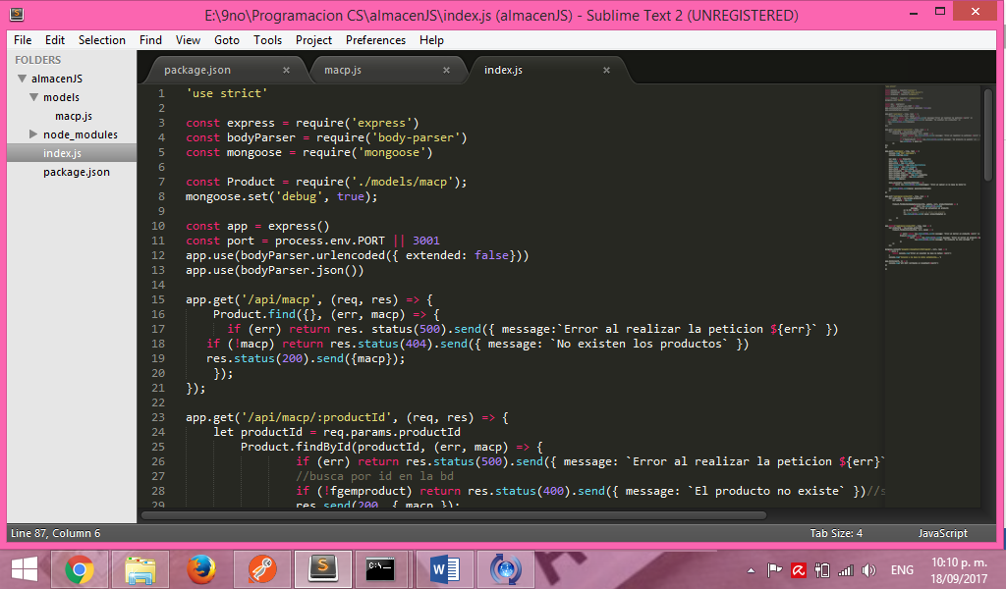

1. Métodos GET para solicitar los datos al servidor, ya sea todos los productos o por producto, y sus respectivas capturas de errores.

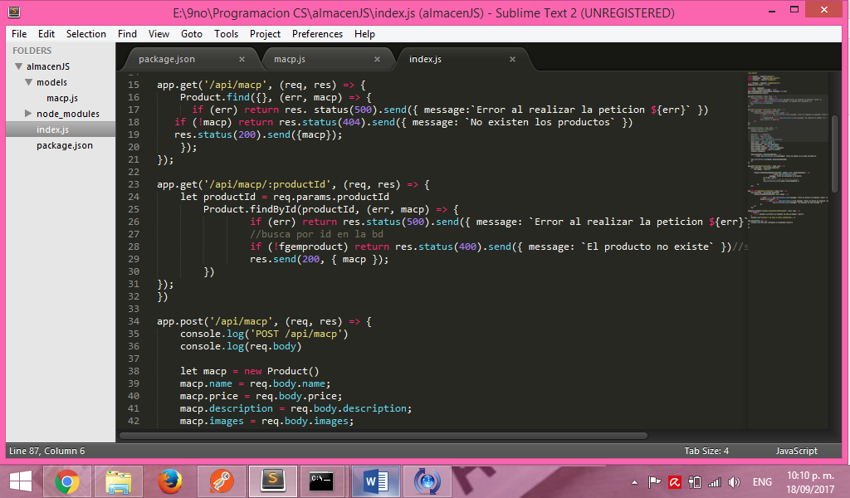

1. Método POST en donde podremos agregar datos a nuestra base de datos (aquí agregamos nuestro Schema) y sus respectivas capturas de errores.

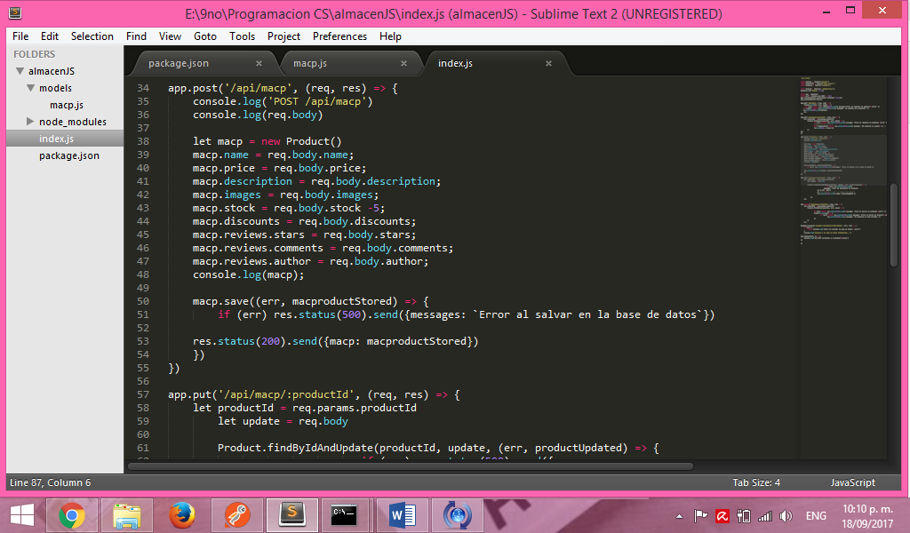

1. Métodos PUT y DELETE para actualizar y eliminar datos.

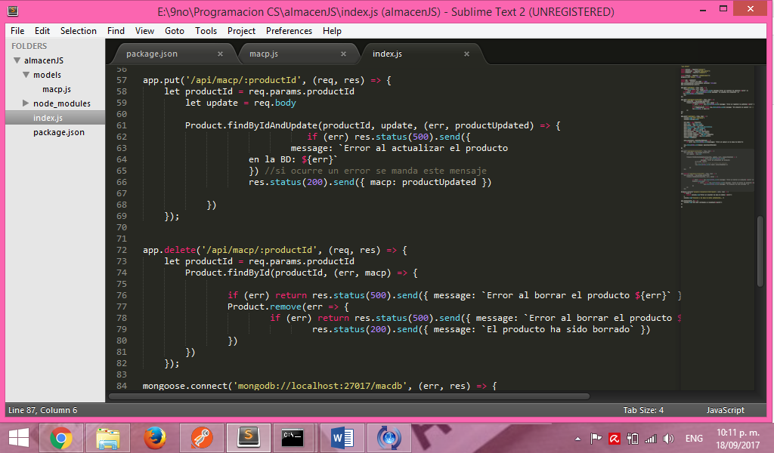

1. Por último la conexión a la base de datos.

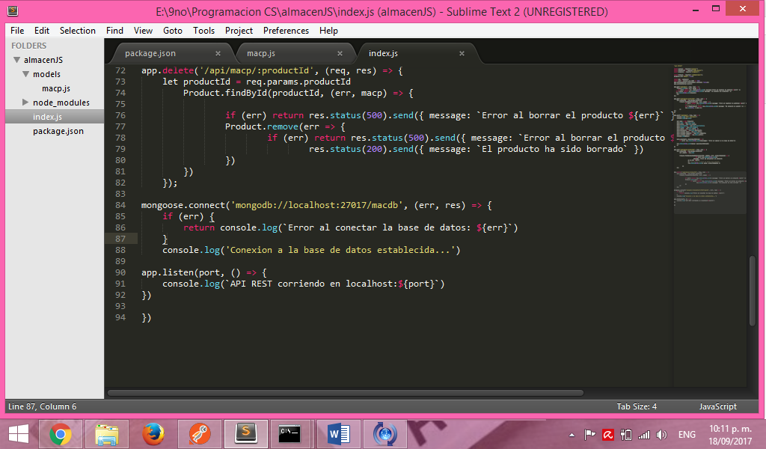

Repositorio en GitHub: <https://github.com/nohemivarelag/api>